**ESTABILIDAD SÍSMICA DE MUROS DE TIERRA PREHISPÁNICOS**

*Arturo Torres (1), Joel Moscoso (2), Marcial Blondet (3), Sandra Santa Cruz (3)*

1 Ingeniero Civil Jr., Golder Associates Perú S.A., Lima, Perú. *Arturo.torres@pucp.pe*

2 Consultor Profesional independiente. Lima, Perú. *Joel.moscoso@pucp.edu.pe*

3 Profesor Principal, Pontificia Universidad Católica del Perú (PUCP), Av. Universitaria 1801, Lima 32, Perú

*mblondet@pucp.edu.pe, ssantacruz@pucp.edu.pe*

**RESUMEN**

En muchas áreas sísmicas del mundo todavía existen estatuas, paredes y columnas que siguen en pie luego de muchos siglos después de haber sido construidas. En este trabajo se evalúa la probabilidad de vuelco de dos muros incaicos de tierra (siglo XV DC) durante futuros terremotos fuertes. El movimiento del suelo fue caracterizado por señales sintéticas de aceleración, generadas de acuerdo con la sismicidad y las condiciones del terreno locales, para períodos de retorno de 500, 1000 y 2500 años y diferentes magnitudes de momento. El riesgo de volteo de cada muro fue evaluado mediante el análisis de su respuesta ante cada sismo artificial.

**ABSTRACT**

In many seismic areas of the world there are statues, walls and columns that remain standing many centuries after having been built. In this paper the probability of overturning of two Inca earthen walls (15th century AD) during future strong earthquakes is assessed. The ground movement was characterized by synthetic acceleration signals, generated according to local seismicity and soil conditions and scaled for return periods of 500, 1000 and 2500 years and different moment magnitudes. The response time history of both walls was used to assess their risk of seismic overturning.

**INTRODUCCIÓN**

En muchos lugares de alta sismicidad en el mundo todavía se puede visitar monumentos históricos simplemente apoyados que siguen en pie y en buenas condiciones luego de muchos siglos de haber sido construidos. En Perú, por ejemplo, algunos muros precolombinos han sobrevivido a varios terremotos intensos, mientras otras estructuras han colapsado. Este trabajo pretende dar algunas razones para explicar este fenómeno mediante el análisis de la respuesta sísmica rotacional de bloques rígidos.

El balanceo (*rocking* en inglés) de bloques rígidos sometidos a excitación sísmica horizontal ha sido ampliamente estudiado desde que Housner publicó un artículo seminal al respecto (Housner, 1963). Luego, muchos investigadores ampliaron significativamente la teoría (ver, por ejemplo, (Zhang & Makris, 2001) y desarrollaron estudios analíticos, numéricos y experimentales para comprender mejor este interesante y complejo fenómeno.

Este artículo presenta brevemente la formulación analítica y un método numérico para estimar la respuesta de rotación de muros rígidos rectangulares debida a excitación sísmica horizontal en su base. Las expresiones matemáticas presentadas se utilizaron para evaluar la seguridad sísmica de dos monumentos prehispánicos peruanos. Para este estudio se seleccionaron una porción de muro del templo del dios Huiracocha existente en Raqchi, cerca de Cusco y una porción del muro de borde del camino inca que cruza la PUCP (en Lima). Ambos muros son de tierra y fueron construidos en el período incaico, durante el siglo XV DC. El movimiento del suelo fue caracterizado por un conjunto de señales sintéticas de aceleración horizontal, generadas de acuerdo con la sismicidad y las condiciones del terreno locales de ambos sitios. Para cada ubicación se generaron acelerogramas sintéticos correspondientes a períodos de retorno de 500 años (sismo raro), 1000 (sismo muy raro) y 2500 años (sismo extraordinario), para magnitudes de momento consistentes con la sismicidad local (Tavera, 2014; Roncal, 2017). La respuesta en el tiempo de cada muro se calculó numéricamente y se evaluó el riesgo sísmico de volteo de estos importantes monumentos de tierra.

La conclusión principal del estudio es que probablemente el muro del camino inca colapsará durante un sismo futuro, mientras que el muro de Huiracocha permanecerá en pie durante muchos siglos más.

**ANÁLISIS SÍSMICO DE BLOQUES RÍGIDOS**

En 1963 el profesor de Caltech George Housner publicó un artículo sobre vibraciones de bloques rígidos, donde presentó la ecuación del movimiento de un bloque que se tambalea alrededor de sus esquinas inferiores debido a movimiento de su base. Existe una extensa literatura al respecto de la respuesta de rotación de sólidos rígidos sometidos a terremotos, así como un gran número de investigaciones analíticas, numéricas y experimentales sobre ese tema. La figura 1 presenta los parámetros geométricos del bloque rígido genérico que se estudia en este artículo. El tamaño del bloque está caracterizado por el radio R y la esbeltez está descrita por el ángulo característico . La respuesta de rotación del bloque se describe mediante la variación en el tiempo del ángulo de giro θ.

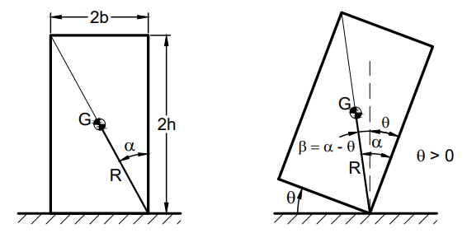

***Figura 1 Parámetros geométricos del bloque rígido***

Si un bloque rígido está sometido a una aceleración en su base , éste se trasladará junto con el suelo siempre y cuando , donde de fricción estática entre el bloque y la superficie de apoyo yes la aceleración de la gravedad.

La condición para que no haya deslizamiento en la base es entonces

|  |  |
| --- | --- |
|  | (1) |

El bloque no se volcará mientras el momento de volteo de las fuerzas de inercia sea menor que el momento resistente debido al peso, o sea si *m*. Por lo tanto, la condición para que el bloque empiece a oscilar alrededor de una esquina inferior es

|  |  |
| --- | --- |
|  | (2) |

**Ecuación del movimiento**

Se presenta la derivación de la ecuación del movimiento desarrollada por Housner (1963), que fue luego ampliada y detalladamente discutida por Makris y Roussos (2000). Se asume que el bloque es perfectamente rígido y que cuando se balancea, el impacto con el terreno es una fuerza concentrada en una esquina inferior.

Para plantear la ecuación de movimiento del bloque usando la segunda ley de Newton, la posición del centro de masa G del bloque, especificada en cada instante mediante el vector posición , debe estar definida respecto a un sistema de referencia fijo. La figura 2 muestra el origen de este sistema de referencia y las direcciones positivas de los ejes de coordenadas.

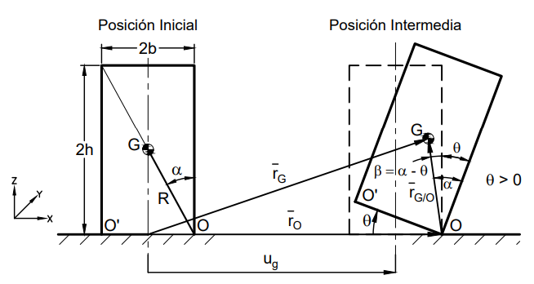

***Figura 2 Movimiento del bloque rígido***

Al considerar que el bloque se ha desplazado horizontalmente una distancia *ug* y ha rotado un ángulo positivo respecto de la esquina inferior (pivote), se puede escribir

|  |  |
| --- | --- |
|  | (3) |

donde es el vector posición del pivote O y es el vector posición de G respecto a O. Entonces, al definir (por comodidad)  *,* se obtiene

|  |  |
| --- | --- |
|  | (4) |

Derivando ambos miembros de la ecuación (4) con respecto al tiempo sucesivamente dos veces, se obtienen la velocidad angular y la aceleración angular del bloque con respecto al sistema de referencia fijo:

|  |  |
| --- | --- |
|  | (5) |

|  |  |
| --- | --- |
|  | (6) |

El diagrama de cuerpo libre del bloque y el diagrama cinético correspondiente se muestran en la figura 3.

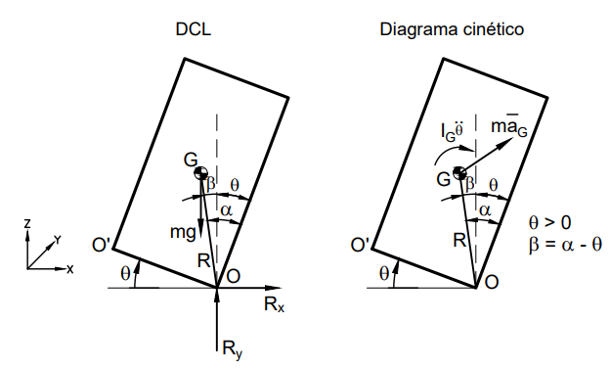

***Figura 3 Diagrama de cuerpo libre y diagrama cinético***

El equilibrio dinámico rotacional implica que

|  |  |
| --- | --- |
|  | (7) |

O sea,

|  |  |
| --- | --- |
|  | (8) |

Al expandir la ecuación (8) se obtiene

|  |  |
| --- | --- |
|  | (9) |

De donde, después de un poco de álgebra, se obtiene finalmente

|  |  |
| --- | --- |
|  | (10a) |

Cuando el ángulo de rotación es negativo se obtiene, en forma similar

|  |  |
| --- | --- |
|  | (10b) |

Para bloques rectangulares, , y las ecuaciones (10) se expresan como

|  |  |
| --- | --- |
|  | (11a) |
|  |  |
|  | (11b) |

en las que es un parámetro con unidades de frecuencia angular (llamado “parámetro de frecuencia” aunque no es proporcional a la frecuencia natural angular ).

La frecuencia circular natural de un bloque que se suelta desde un ángulo inicial ha sido estimada por Housner (1963) para bloques esbeltos y ángulos iniciales pequeños mediante la expresión

|  |  |
| --- | --- |
|  | (12) |

Es posible encontrar una expresión más sencilla, sin la limitación de ángulos pequeños. Ver figura 4. El bloque rectangular se suelta con velocidad angular nula desde la posición (1) y cae pivotando alrededor de la esquina O, hasta tocar el suelo en la posición (2).

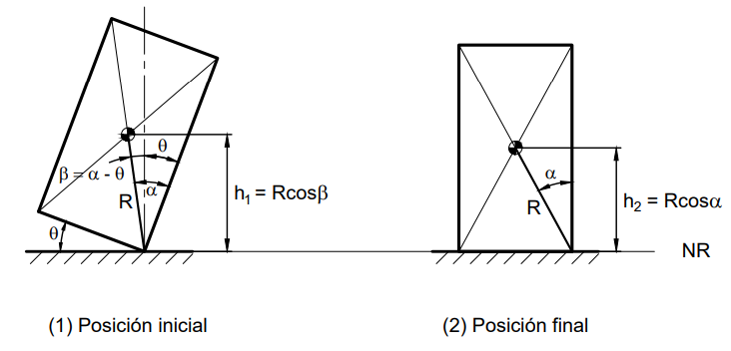

***Figura 4 Bloque en caída libre a partir de una rotación inicial***

En la posición inicial el ángulo de rotación es máximo = y la altura del centro de masa es , donde . En la posición final (2) la velocidad angular es máxima = y la altura del centro de masa es . La conservación de energía mecánica (cinética + potencial) implica que el cambio de energía potencial de (1) a (2) es igual a la energía cinética en (2). Entonces

|  |  |
| --- | --- |
|  | (13) |

Si se asume que el movimiento de (1) a (2) es aproximadamente armónico, o sea , donde es la frecuencia circular natural del bloque, se tiene que la velocidad angular es , y entonces= . Por lo tanto, la ecuación (13) se puede escribir como

|  |  |
| --- | --- |
|  | (14) |

De donde se obtiene

|  |  |
| --- | --- |
|  | (15) |

Para bloques esbeltos y ángulos inicialespequeños, la ecuación 15 se reduce a

|  |  |
| --- | --- |
|  | (16) |

La figura 5 muestra que las ecuaciones 15 (ángulos grandes) y 16 (ángulos pequeños) dan resultados bastante similares a los que se obtienen con la expresión de Housner (ecuación 12) para un bloque rígido esbelto ( ).

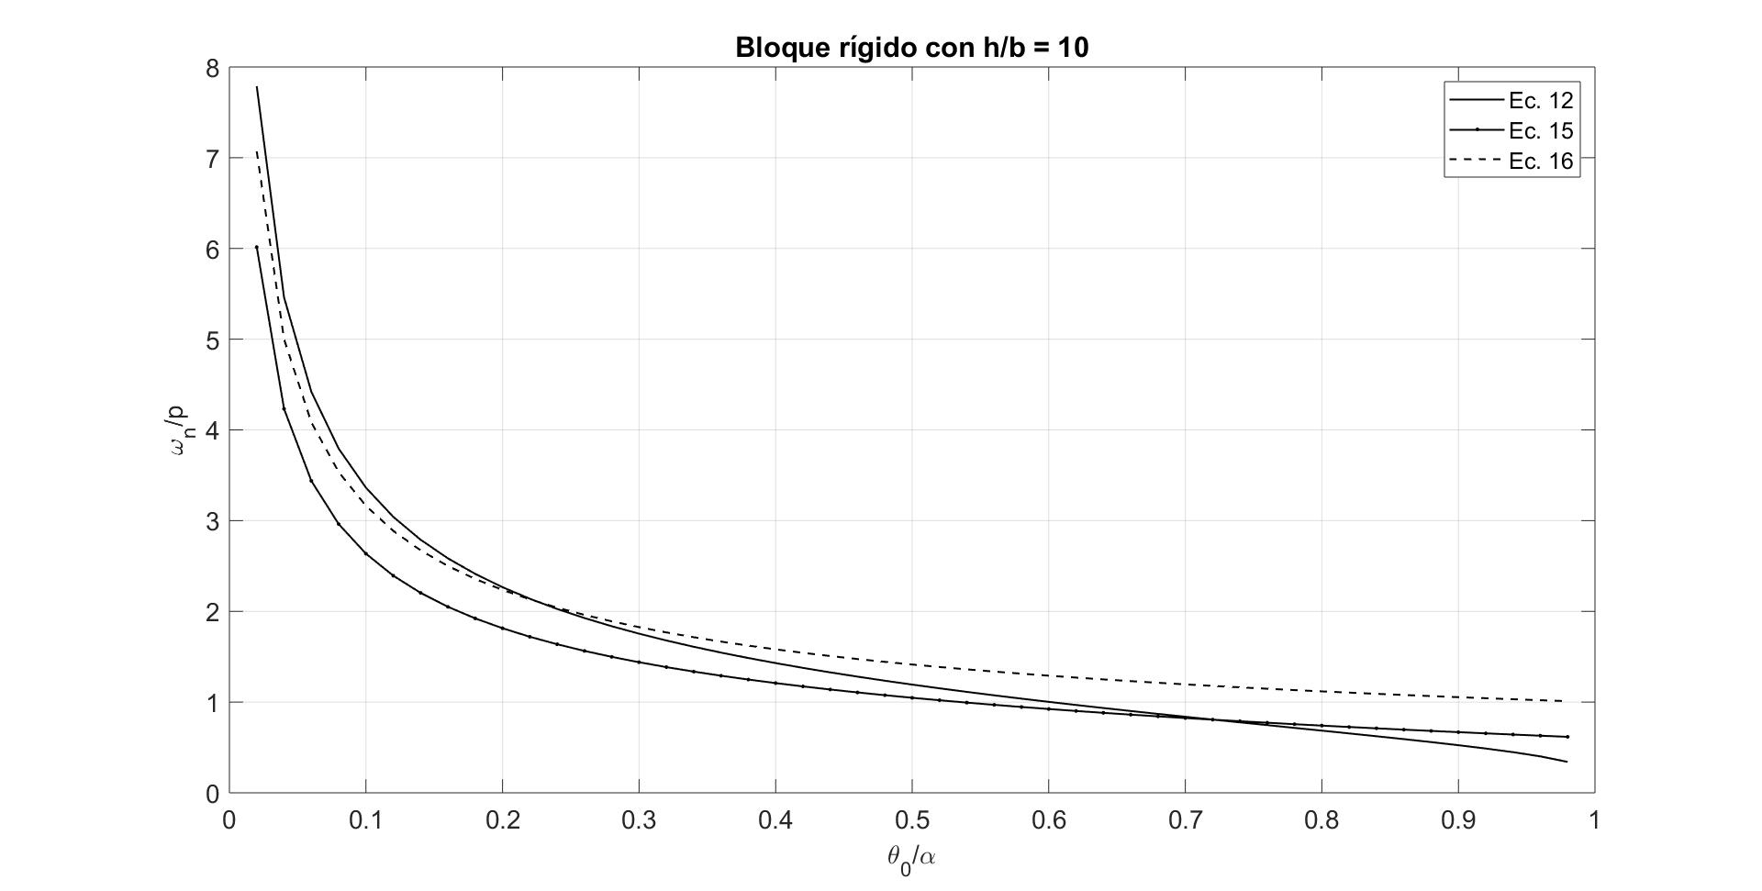

***Figura 5 Frecuencia natural/parámetro de frecuencia vs***

Se observa que la frecuencia natural aumenta cuando el ángulo inicial se reduce (esto hace recordar a la moneda que gira sobre su canto más y más rápido a medida que su inclinación sobre el suelo disminuye).

El principio de conservación del momento cinético implica que el bloque pierde energía debido a que el pivote se traslada de una esquina a la otra en cada oscilación. La figura 6 muestra un bloque pivota alrededor de la esquina O’ y está a punto de golpear el suelo. Cuando choca, recibe un impacto *FΔt* concentrado en O, y empieza a rotar, ahora alrededor de O.

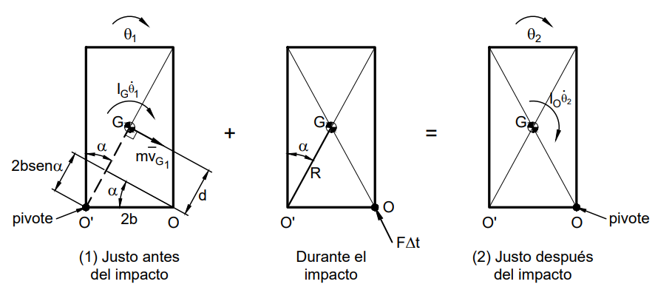

***Figura 6 Diagrama de cantidad de movimiento e impulso antes, durante y después del impacto con el suelo***

El momento cinético alrededor de O se conserva, o sea . Se obtiene en este caso

|  |  |
| --- | --- |
|  | (17) |

Donde , , y . Si se define el coeficiente de restitución *r* como la razón entre las energía cinéticas después y antes del impacto, o sea , entonces al reemplazar este valor en la ec. 15 se obtiene la ecuación publicada por Makris y Zhang (1999):

|  |  |
| --- | --- |
|  | (18) |

**Métodos de integración numérica**

Un bloque rígido sometido a excitación en su base empezará a oscilar alrededor de una esquina inferior si (ecuación 2) y, mientras duren las oscilaciones, su movimiento estará gobernado por las ecuaciones (11a) y (11b). Existen varios métodos numéricos para resolver estas ecuaciones y calcular la respuesta de bloques rígidos esbeltos sometidos a excitación sísmica. En este trabajo se utiliza el método de recurrencia presentado por Santa Cruz (2000), que está basado en el método de la aceleración media propuesto por Newmark y publicado por Chopra para estudiar la respuesta sísmica de osciladores viscoelásticos.

La aceleración del suelo debe estar discretizada a intervalos iguales de tiempo de duración *Δt*. Si para el instante *ti* se conocen el ángulo de rotación , la velocidad angular y la aceleración angular , se desea calcular estos valores para el instante siguiente, +Δ*t.*

Las expresiones siguientes, en las que *pt = p* Δ*t, sh = senh(pt),* y *ch =cosh(pt),* son suficientes para calcular la rotación y la velocidad angular al final del intervalo.

|  |  |
| --- | --- |
|  | (19a) |
|  |  |
|  | (19b) |

Donde

|  |  |  |
| --- | --- | --- |
|  |  | (20a) |
|  |  |  |
| *B =ch* | *p.sh* | (20b) |
|  |  |  |
| *C =* | *C´ =* | (20c) |
|  |  |  |
|  |  | (20d) |
|  |  |  |
|  |  | (20k) |

Finalmente, la aceleración angular del bloque al final del intervalo, , se despeja de las ecuaciones del movimiento *(9a* y *9b).*

**Respuesta ante excitación armónica**

Manos y Demosthenous (1995) estudiaron la respuesta de conos truncados sometidos a desplazamientos armónicos de amplitud A y frecuencia circular . Para interpretar los resultados elaboraron un gráfico bidimensional (figura 7a) que contiene puntos de coordenadas (A, ) identificados con la letra O si el bloque se voltea (Overturn), R si se tambalea (Rocking), o N si No se tambalea. En este trabajo se elaboró un gráfico análogo para bloques rígidos rectangulares sometidos a aceleración armónica (figura 7b) en donde el tipo de respuesta está representado por un símbolo y la excitación armónica está definida por la amplitud adimensional ( es la aceleración pico, *g* es la aceleración de la gravedad y es el ángulo característico del bloque) y la relación de frecuencias

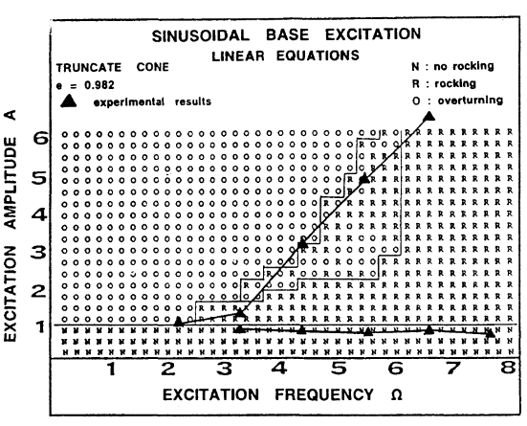

(a)

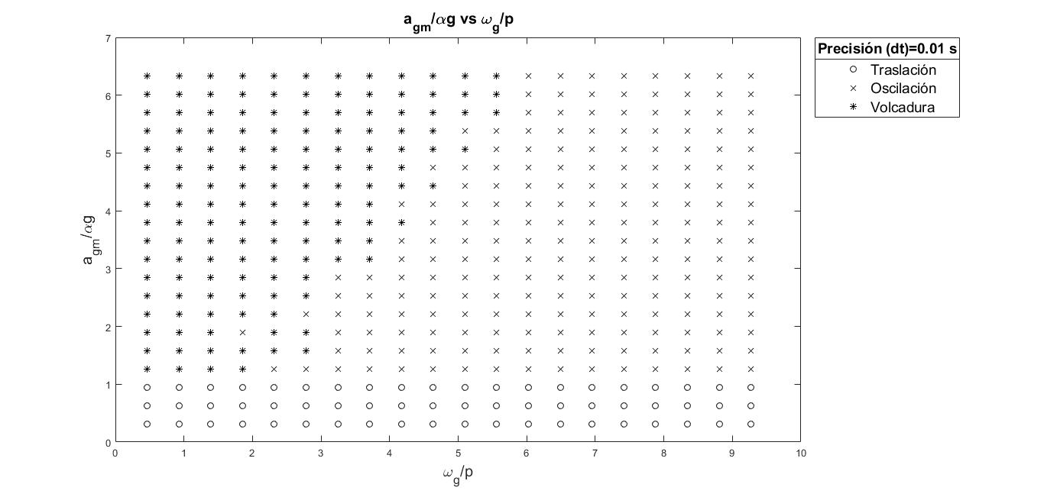

(b)

***Figura 7 Respuesta ante excitación armónica del tipo sinusoidal***

***a) Manos (1995) b) Elaboración propia***

Se observa que, en todo el rango de frecuencias estudiado, si la amplitud del movimiento armónico es pequeño, los bloques se trasladan sin rotar y que existe una amplitud bien definida del movimiento a partir de la cual los bloques oscilan. Para frecuencias bajas los bloques se vuelcan, mientras que para frecuencias altas los bloques oscilan, y solo se vuelcan cuando la intensidad del movimiento aumenta. Conforme se incrementa la intensidad del movimiento en la base, se amplía la zona de frecuencias en la que los bloques se voltean, pero el umbral que define si un bloque se vuelca no está claramente definido.

Para visualizar mejor el comportamiento dinámico de bloque sometidos a excitación armónica en función del tiempo, se elaboró un espectro de respuesta tridimensional en el que se grafica la variación de la amplitud de respuesta adimensional de rotación θ(t)/α en función del tiempo, para una serie de bloques rígidos con diferente relación de frecuencias . La intensidad de la excitación se caracteriza con la relación adimensional *PGA/g.tanα*. Para calcular la respuesta de rotación de cada bloque se suavizó el registro de aceleración del suelo mediante una ventana Blackman-Harris (Harris, 1978), de manera que el movimiento del suelo se inicie y termine suavemente. El espectro de respuesta 3D es entonces una superficie sobre el plano relación de frecuencias vs tiempo, cuya altura es la respuesta de rotación adimensional θ/α.

La figura 8 muestra el espectro 3D correspondiente a una intensidad *PGA/g.tanα* = 4. La amplitud de la rotación en cada instante se mide por la altura de la superficie sobre el plano de base (*θ=0)* y puede visualizarse mejor mediante el color, que varía desde el azul oscuro para oscilaciones pequeñas hasta el amarillo para las oscilaciones grandes. Se considera que los bloques se vuelcan cuando la inclinación de su diagonal sobrepasa la vertical, o sea cuando |*θ| > α.* La zona de color negro representa entonces la respuesta de rotación de los bloques que habrían colapsado durante el movimiento de base. El inicio del colapso se puede visualizar como la intersección entre la superficie de respuesta y el plano horizontal *θ/α* = 1.

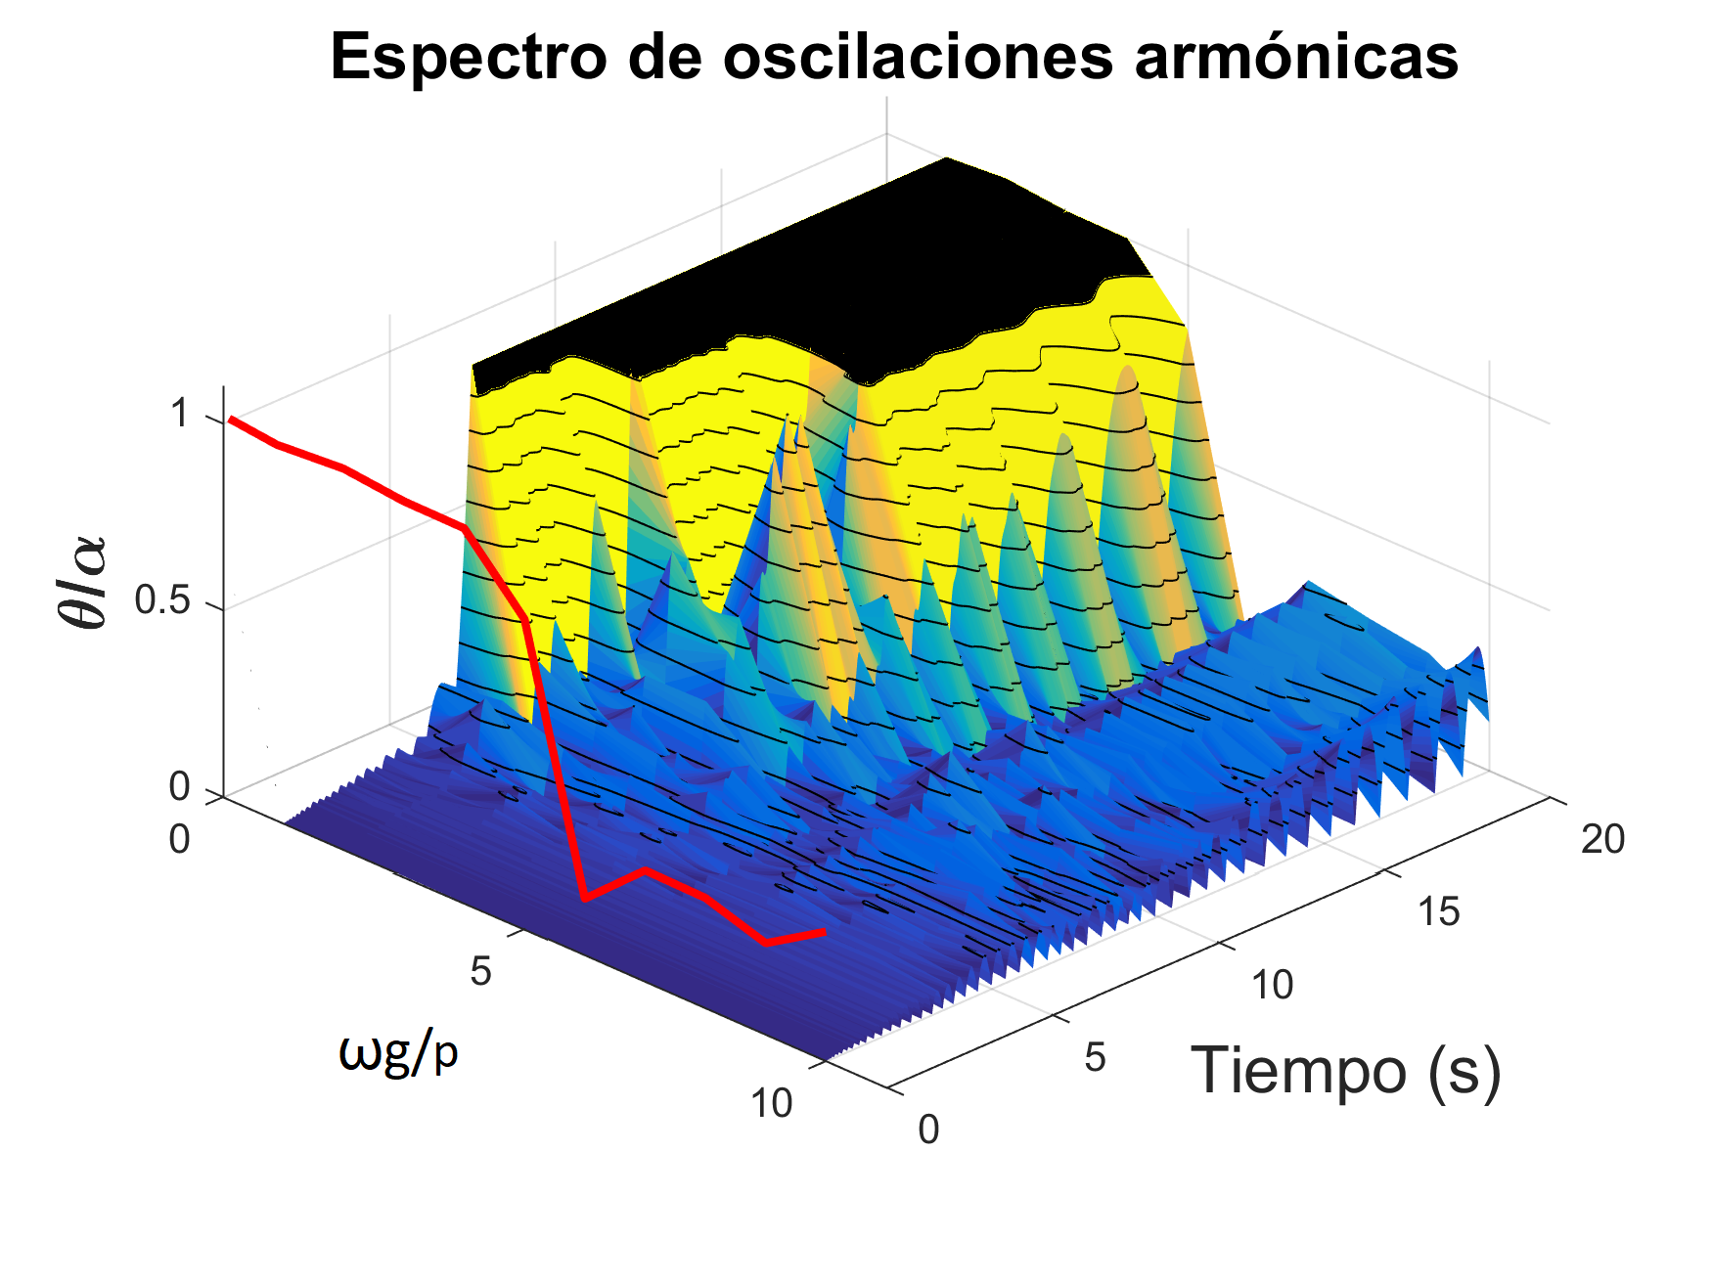

***Figura 8 Espectro de respuesta 3D de respuesta de rotación de bloques ante excitaciones armónicas***

Es interesante notar que la proyección de las superficie 3D en el plano correspondiente a *t = 0* (la línea roja en la figura 8) representa el espectro de respuesta tradicional 2D, en el que se grafica la amplitud máxima de la respuesta de rotación adimensional *θ/α* en función de la relación de frecuencias *.*

Para estudiar la influencia de la intensidad de la excitación armónica en la respuesta de rotación de bloques rígidos, se calculó la respuesta máxima de rotación para varios niveles de intensidad. La figura 9 muestra los resultados obtenidos.

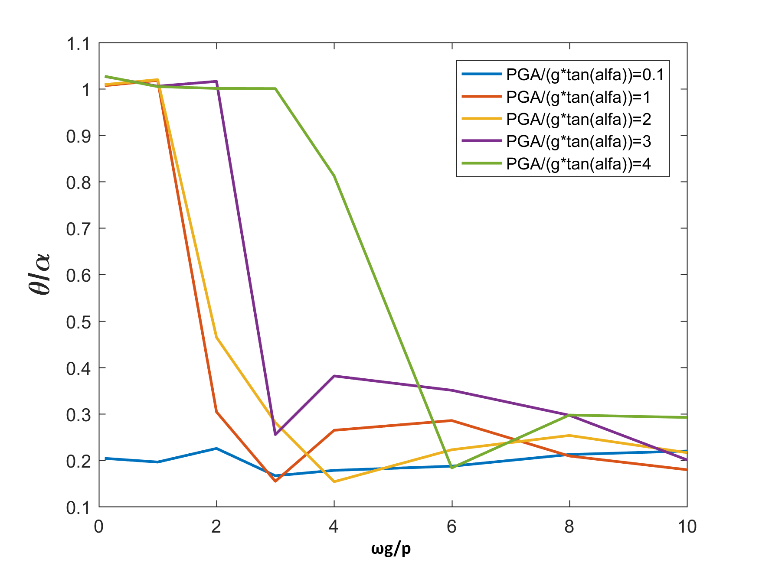

***Figura 9 Espectros de respuesta de rotación de bloques ante excitación armónica***

Se observa que para intensidades de excitación muy bajas (*PGA ≤ 0.1 g.tanα* ), la respuesta de rotación también es baja, con *θmax ≈ 0.2α* y ningún bloque se vuelca. Para intensidades altas (*PGA ≥ g.tanα* ) y frecuencias bajas algunos bloques tienden a volcarse en un rango de frecuencias que crece a medida que la intensidad aumenta. Se nota una zona de transición entre el rango de frecuencias con vuelco y el rango de frecuencias con oscilaciones de baja amplitud. Makris (2014) y Bachmann et al (2018) también estudiaron con mucho detalle este fenómeno y elaboraron mapas que muestran la compleja relación entre la respuesta de rotación y las características de intensidad y frecuencia de pulsos sinusoidales (Figura 10). En este estudio se hizo un corte en los mapas de Bachmann (Fig. 10a) y Makris (Fig. 10b) para la intensidad *PGA/g.tanα=5.* La figura (10c) muestra los resultados correspondientes obtenidos en este trabajo. Se nota coincidencia en la estimación de la zona de vuelco en los tres trabajos, lo que permite a los autores ser optimistas con estos resultados preliminares.

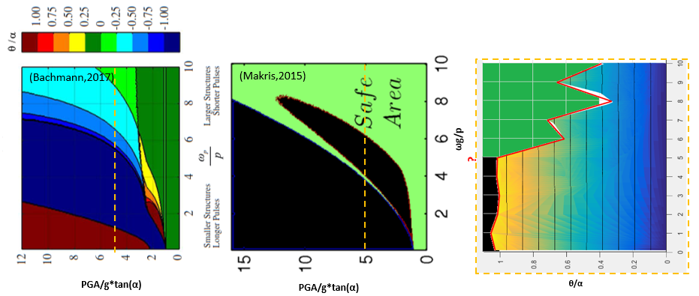

***Figura 10 Zonas donde los bloques se voltean según a)Bachmann b) Makris c) Autores***

El código QR mostrado en la figura 11 permite acceder a una animación en la que se puede observar la respuesta de un bloque rígido en la zona de frecuencias bajas, en el inicio de la zona de transición y en la zona de frecuencias altas.



<https://youtu.be/885FJKgf8_0>

***Figura 11 Animación de bloques rígidos ante movimiento armónico en la base***

**ANÁLISIS SÍSMICO DE LOS MUROS INCAICOS**

**Los muros estudiados**

El templo de Huiracocha se encuentra ubicado en el poblado de Raqchi, ubicado en el distrito de San Pedro de la provincia de Canchis, a 118 kilómetros de la ciudad de Cusco (Figura 12a). Cuenta la leyenda que el poblado de Raqchi había dejado de adorar al dios Huiracocha. Y éste, para castigarlos, mandó una lluvia de fuego. Es por ello que luego del castigo, los pobladores de Raqchi levantaron este templo para la adoración de este dios. En vista que los muros del templo de Huiracocha presentan rajaduras en su estructura, los pobladores de Raqchi han decidido reforzarlos como se muestra en la figura 12a.

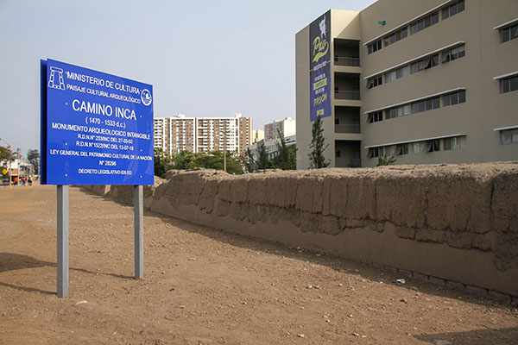Los muros del Camino Inca (Figura 12b) a analizar se encuentran dentro del campus universitario de la PUCP en el distrito de San Miguel en la provincia de Lima en la costa centro del Perú. Es una via amurallada que formó parte del Camino Inca o Qhapaq Ñan. En la antigüedad conectaba a sitios arqueológicos importantes como las Huacas del Parque de las Leyendas. Muchos tramos del camino fueron destruidos para la construcción de la Avenida Universitaria. Los 467 metros del Camino Inca que están dentro de la PUCP son conservados con gran celo por la comunidad universitaria.

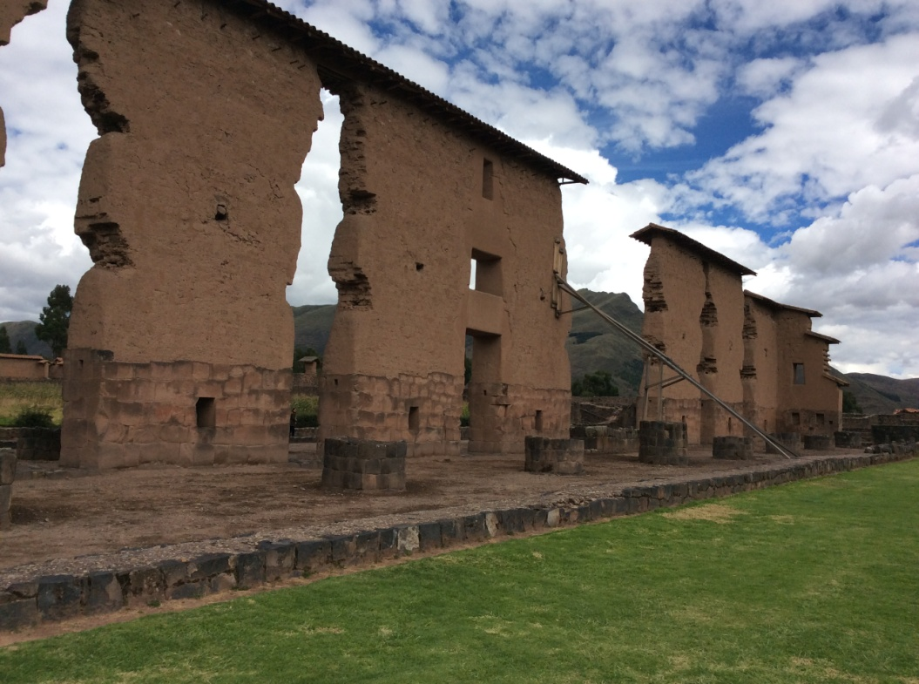

##### ***Templo de Huiracocha b) Muro Camino Inca PUCP***

##### ***Figura 12 Los muros históricos de tierra evaluados***

El riesgo de vuelco sísmico de los muros del templo de Huiracocha y del Camino Inca fue evaluado analizando su respuesta rotacional ante movimientos en su base representativos de sismos con períodos de retorno de 500, 1000 y 2500 años. Cada muro fue modelado como un sólido rígido rectangular con densidad uniforme sometido únicamente a excitación sísmica horizontal en la base. Las dimensiones de cada muro fueron medidas *in situ* y la densidad de cada material fue estimada a partir de valores conocidos. Con esos datos se estimaron las propiedades geométricas (*b* y *h*) e inerciales (*m* e *IO*) de los modelos matemáticos de cada muro. Luego se calculó la respuesta rotacional de cada muro ante excitaciones sísmicas representadas por cada uno de los sismos sintéticos generados para cada sitio. Finalmente se caracterizó el riego sísmico de cada muro mediante el período de retorno del sismo capaz de producir la falla por vuelco del muro.

Para evaluar la vulnerabilidad de monumentos históricos es necesario estimar con confianza el peligro sísmico de la región donde estos se ubican, por lo que resulta indispensable contar con una amplia base de datos de registros sísmicos en el tiempo. En el Perú, lamentablemente, estos registros son todavía escasos y el uso de acelerogramas sintéticos toma importancia para estudios de respuesta sísmica de edificaciones importantes como los monumentos históricos (Paper et al,, 2016)

Las señales sintéticas adecuadas a los sitios en los que se encuentran los muros del templo de Huiracocha y el Camino Inca fueron generadas de la siguiente manera: primero se estimaron la distancia a la fuente sismogénica más cercana y las características de rigidez del suelo de cada sitio. Con esta información se generararon espectros de peligro uniforme, que fueron luego escaladas a la forma espectral del documento FEMA 356 (Federal Emergency Management Agency, 2000). Finalmente, se aplicaron curvas de atenuación adecuadas a cada mecanismo sismogénico para obtener espectros de aceleración correspondientes a sismos con periodos de retorno de 500 años (sismos raros), 1000 años (sismos muy raros) y 2500 años (sismos extraordinarios), respectivamente.

El Perú se encuentra ubicado en una zona de alta actividad sísmica debida al proceso de subducción de la placa de Nazca por debajo de la placa Sudamericana. La figura 13 (Tavera, 2014) muestra las fuentes sismogénicas correspondientes a la ciudad capital de Lima y a la ciudad imperial del Cusco. Para generar los acelerogramas sintéticos utilizados en este estudio para cada una de estas ciudades se decidió utilizar el software SeismoArtif 2018.

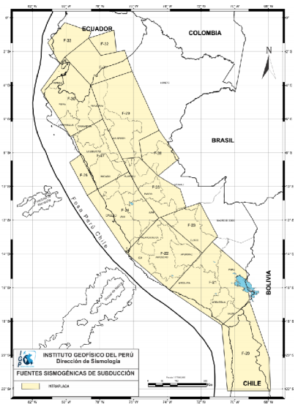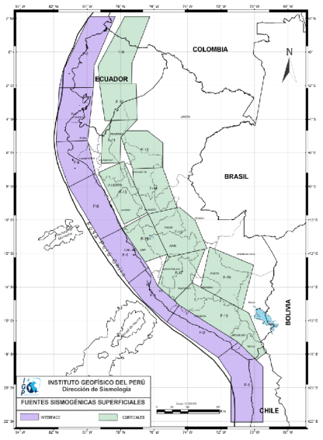

***Figura 13 Mapa de focos sismogénicos del Perú y ubicación de Lima y Cusco***

**Acelerogramas para Cusco**

Las fuentes sismogénicas para Cusco provienen de procesos de deformaciones corticales (F-19 en la figura 13) y de efectos debidos a la geometría de la placa de Nazca debajo del Nazca debajo del continente (F-21, F-22 y F-23). En el presente estudio solo consideró la fuente F-19 (por ser la más cercana al Cusco) con una longitud de ruptura de 10 km y se generaron los espectros de respuesta mostrados en la figura 14 para periodos de retorno Tr de 475 años (sismo raro), 1000 años (sismo muy raro) y 2500 años (sismo extraordinario) y una longitud de ruptura de 10 km. El sismo de 475 años (usualmente referido como sismo de 500 años) corresponde al sismo de diseño especificado en la Norma Sísmica Peruana. Los espectros generados para el Cusco se muestran en la figura 14.

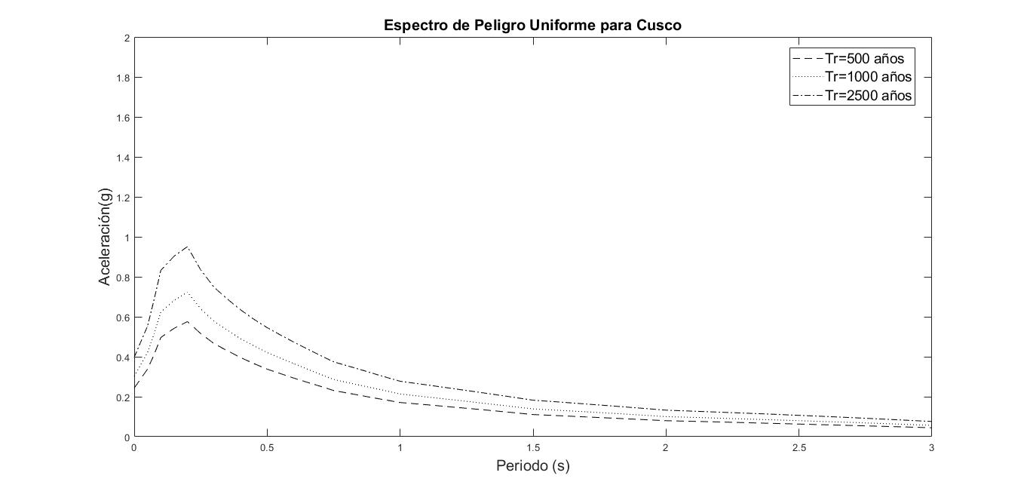

##### ***Figura 14 Espectros de sismos sintéticos generados para Cusco***

La figura 15 muestra un juego de acelerogramas sintéticos para la ciudad de Cusco, compatibles con los espectros generados.

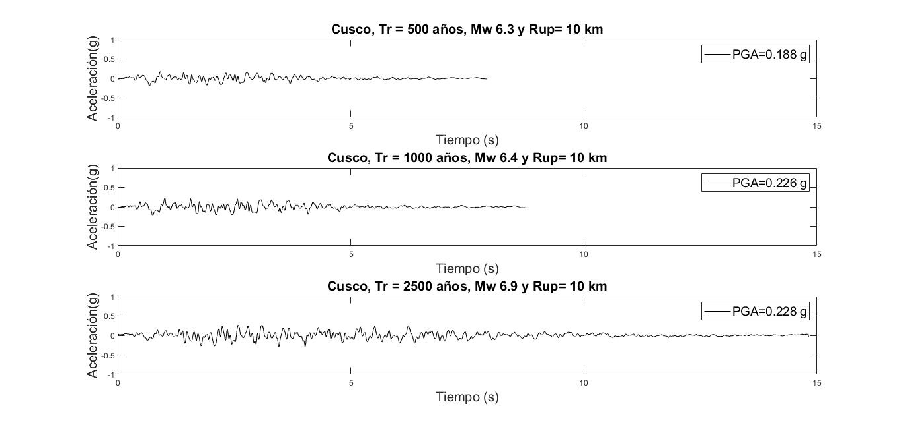

***Figura 15 Acelerogramas sintéticos para el Cusco***

**Acelerogramas para Lima**

Las fuentes sismogénicas para Lima mostradas en la figura 13 provienen de procesos de subducción (F-24) y de interfase (F-4). Para este estudio solo se consideró la fuente F-24 por ser la más cercana a Lima, con una longitud de ruptura de 25 km. Los espectros generados para Lima aparecen en la figura 16 y un juego de acelerogramas compatible se muestra en la figura 17.

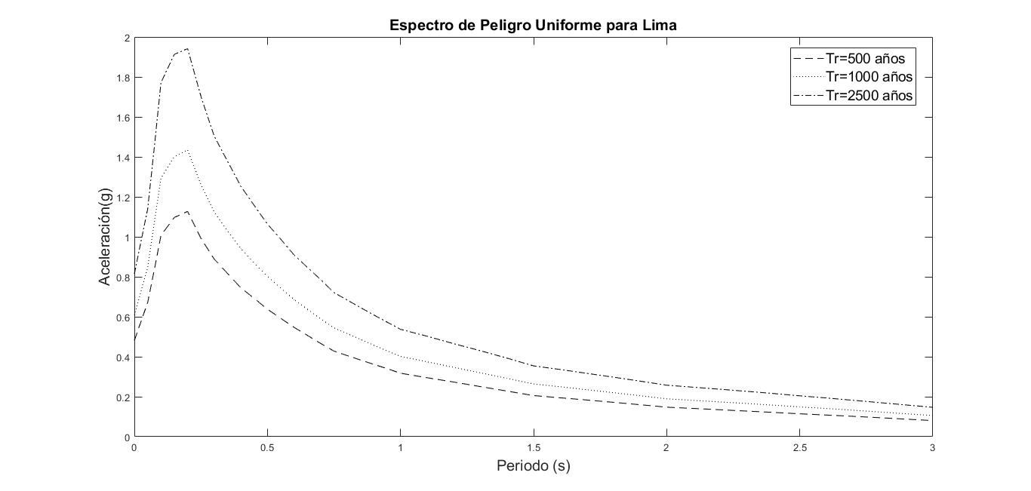

##### ***Figura 16 Espectro de Diseño FEMA 356 para Tr = 475 años, 1000 y 2500 años, (Barreto 2019***)

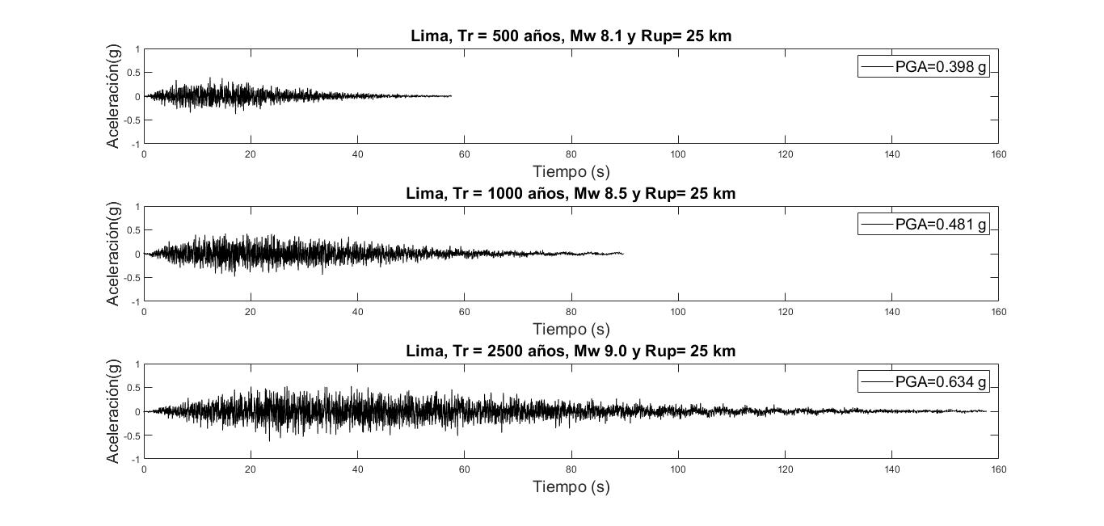

***Figura 17 Acelerogramas sintéticos para Lima***

**El templo de Huiracocha**

Se estudió la respuesta sísmica de rotación fuera del plano de la porción del muro mostrada en la figura 17a. El muro está compuesto por una base de piedra de altura total *HP* = 3 m y masa mP = 57,700 kg, sobre el que reposa un muro de adobe de altura HA = 9 m y masa mA = 106,500 kg. El espesor promedio del muro es de 1.5 m y el ancho promedio es de 5 m. Se consideró que la densidad media del muro de piedra es de 2600 kg/m3 y que la densidad media del muro de adobe es de 1600 kg/m3.

Para realizar el análisis sísmico, el muro se modeló como un sólido rígido rectangular de material uniforme, con masa total *m = mA + mP  =* 164,200 kg, altura total *H = 2h* y base *B = 2b*, de forma que el modelo matemático tenga el mismo momento de inercia rotacional *Io* = 7.0x106 que el muro real. Se obtuvieron los siguientes parámetros geométricos para el modelo matemático: *h* = 5.71 m, *b* = 0.75 m, *R* = 5.76 m, y α= 7.48 °.

La figura 17 muestra una foto acotada del muro, y un esquema del modelo matemático utilizado en el análisis sísmico.

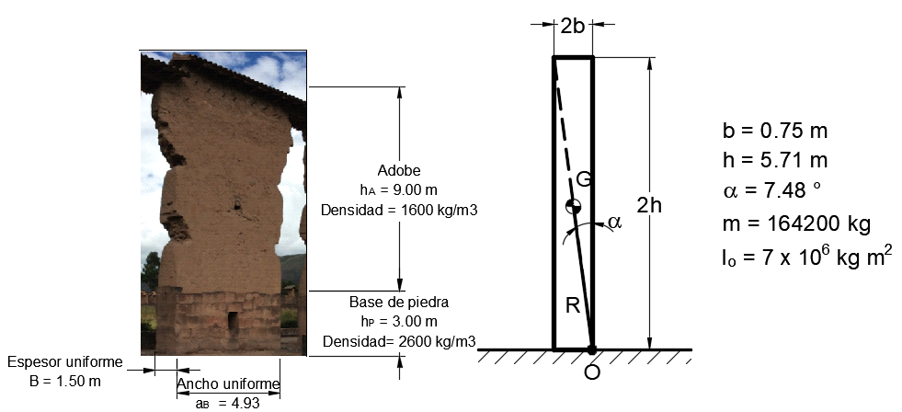

1. ***Muro real b) Modelo matemático***

##### ***Figura 12 Porción estudiada del muro del templo de Huiracocha***

Luego de verificar que la aceleración máxima del sismo sintético de menor intensidad no causaría deslizamiento del

muro, se estimó la respuesta rotacional en el tiempo del muro para cada sismo sintético. Se determinó que la rotación máxima que experimentaría el muro ante el sismo de 2500 años sería de alrededor de 1°, mucho menor que el ángulo requerido para causar el vuelco (α = 7.48°), como se muestra en la figura 18. Por lo tanto, es el muro del templo de Huiracocha no se volcaría ni con el sismo más intenso posible en Raqchi.

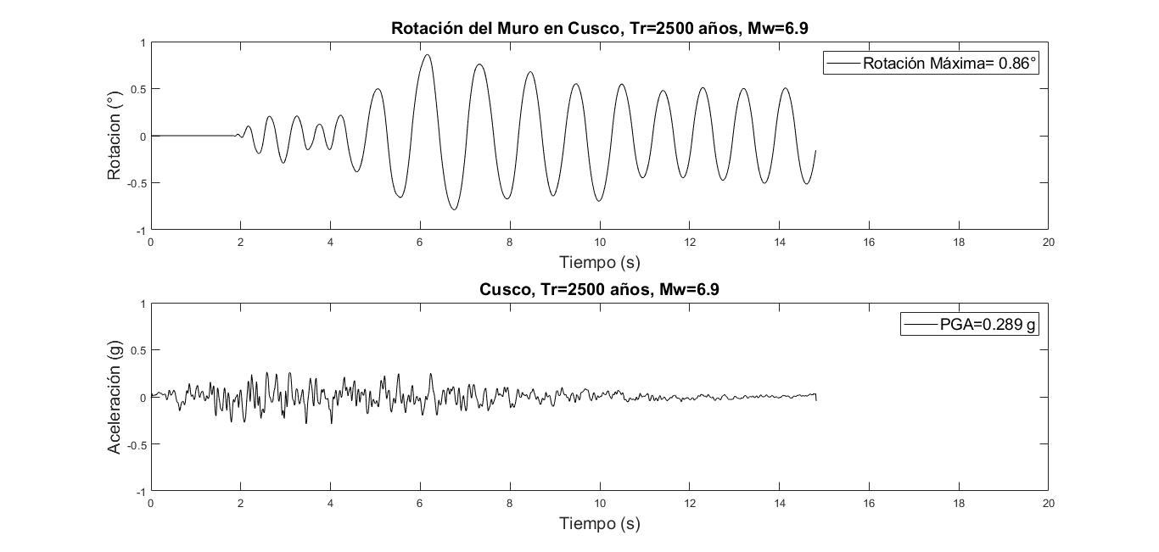

***Figura 18 Respuesta de rotación del muro de templo de Huiracocha para una señal sintética de Tr=2500 años y Mw= 6.9***

**Camino Inca PUCP en Lima**

Se estudió la respuesta sísmica de rotación fuera del plano de la porción de muro mostrada en la figura 19a. El muro es de tapial y tiene una altura total *H* de 2.80 m y una masa total *m* de aproximadamente m10800 kg. El espesor promedio del muro es de 0.55 m y el ancho promedio es de 4.40 m. Se consideró que la densidad media del material tapial es de 1600 kg/m3. Entonces las propiedades del modelo matemático correspondiente resultaron ser

*h* = 1.40 m, *b* = 0.28 m, *R* = 1.43 m, α= 11.11 °, e *Io* = 29, 400 kg.m2

El muro analizado y su modelo matemático se presentan en la figura 19.

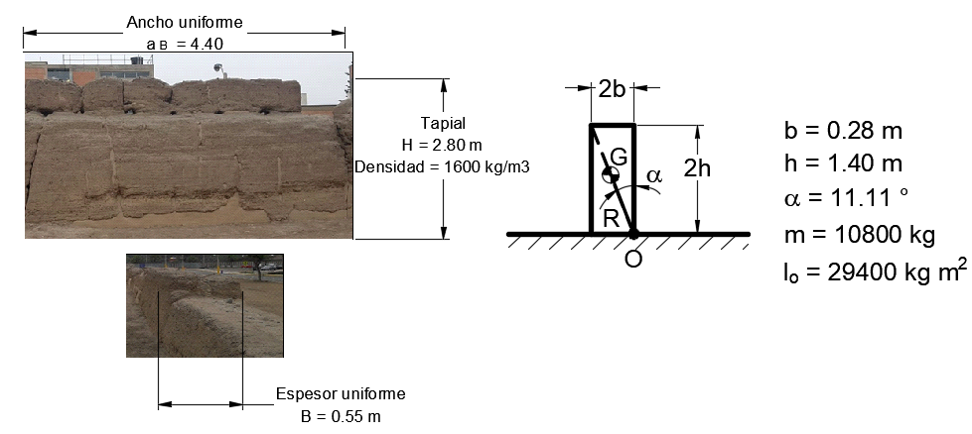

##### ***Muro real b) Modelo matemático***

##### ***Figura 19 Porción estudiada del muro***

BNO = 4.40 metros

Luego de verificar que la aceleración máxima del sismo sintético de menor intensidad no causaría deslizamiento del muro, se estimó la respuesta rotacional en el tiempo del muro para cada sismo sintético. Se determinó que el muro oscilaría sin volcarse durante el sismo de 500 años, pero que se volcaría ante el sismo de 1000 años, como se muestra en la figura 20

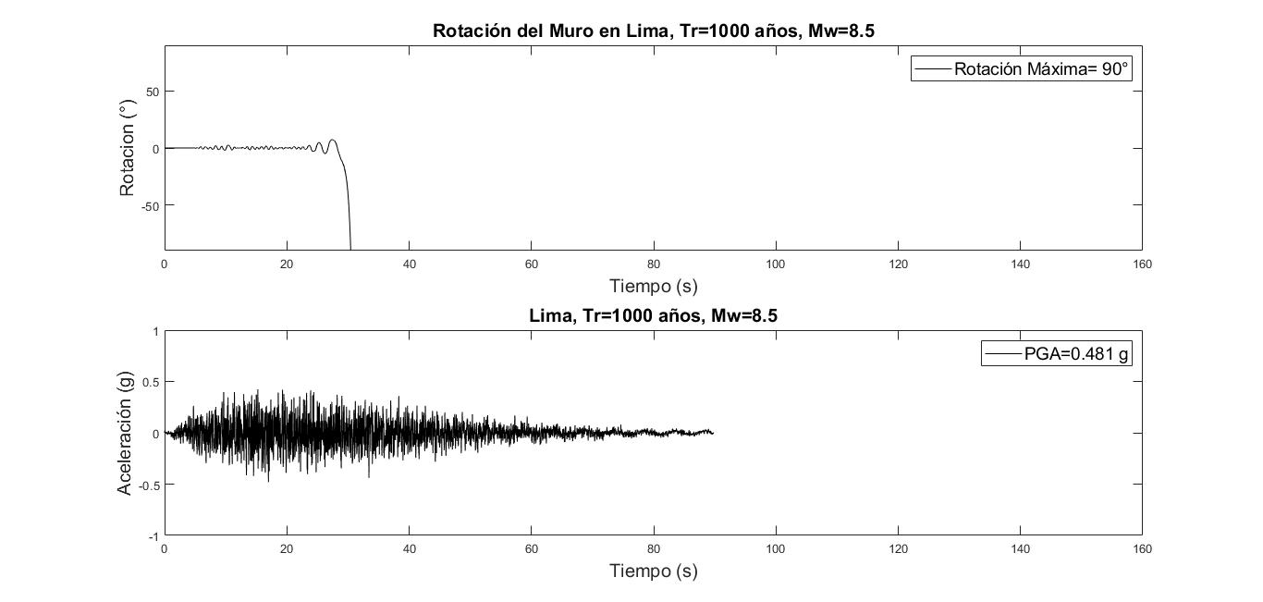

##### ***Figura 20 Respuesta del muro del Camino Inca PUCP ante un acelerograma sintético de Tr=1000 años y Mw= 8.5***

**CONCLUSIONES**

Existen alrededor del mundo monumentos históricos simplemente apoyados e independientes que han sobrevivido  
por siglos en zonas altamente sísmicas, mientras que edificaciones cercanas han colapsado. Esta información es sorprendente y motivadora para estudiar la respuesta sísmica de sólidos rígidos que responden balanceándose cuando su base se mueve.

Aunque el movimiento oscilante de bloques rígidos sometidos a excitación en la base es complejo, es posible  
plantear (aproximadamente) las ecuaciones de movimiento bajo condiciones no muy restrictivas, como la de  
rotaciones pequeñas y choque perfectamente elástico concentrado en las esquinas. Estas ecuaciones pueden ser  
resueltas numéricamente con precisión razonable por métodos ampliamente divulgados en la literatura. En particular,  
el método utilizado de aceleración constante promedio ha dado resultados aparentemente confiables para estudiar la  
respuesta de los muros prehispánicos de Raqchi y del Camino Inca.

Los espectros de respuesta 3D permiten visualizar la evolución de la respuesta dinámica de bloques rígidos con  
diferentes características físicas ante excitación armónica en la base, y resultan útiles para describir el complejo  
fenómeno de la respuesta tambaleante de estructuras que se puedan modelar como bloques rígidos.

En particular, el estudio de la respuesta de bloques ante excitación armónica permitió comprender que para relaciones de frecuencia bajas (la frecuencia de la excitación es menor que la frecuencia natural del bloque) los bloques se vuelcan, mientras que para relaciones de frecuencias altas los bloques se mantienen en pie, y solo se vuelcan cuando la intensidad del movimiento se incrementa.

El periodo de retorno de los sismos que causarían el volteo de los muros es un dato útil para tomar decisiones sobre  
medidas de protección para estas valiosas estructuras. Por ejemplo, ya se debería empezar a considerar la adopción de medidas para mejorar la protección sísmica de los muros del Camino Inca. La metodología utilizada en este trabajo podría ser extendida para evaluar un mayor número de monumentos y así contribuir con la mejora de las políticas de conservación y protección de monumentos históricos en el país.

**REFERENCIAS**

Bachmann, J. A., Strand, M., Vassiliou, M. F., Broccardo, M., & Stojadinović, B. (2018). Is rocking motion predictable? *Earthquake Engineering and Structural Dynamics*, **47:2**, 535–552.

Chopra, A. (2014). Dinámica de Estructuras. Pearson Educación de México.

Federal Emergency Management Agency (FEMA), & (ASCE), A. S. of C. E. (2000). Prestandard and commentary for the seismic rehabilitation of buildings. Federal Emergency Management Agency.

Harris, F. (1978). On the use of Windows for Harmonic Analysis with the Discrete Fourier Transform.

Housner, G. W. (1963). The behavior of inverted pendulum structures during earthquakes. *Bulletin of the Seismological Society of America*, **53:2**, 403–417.

Roncal, M. (2017). Determinación del peligro sísmico en el territorio nacional y elaboración de aplicativo web.

Santa Cruz,S.,Ordaze,M.,Guerrero del Ángel,R. (2017). Estimación de pérdidas en contenidos ubicados dentro de naves industriales debido a sismos. *Sociedad Mexicana de Ingeniería Estructural.*

SeismoApps Technical Information Sheet (2018). Seismosoft Inc.

SENCICO (2018). Reglamento Nacional de Edificaciones. Norma Técnica E.030 Diseño Sismorresistente. Ministerio de Vivienda, Construcción y Saneamiento.

Makris, N. (2014). A half-century of rocking isolation. *Earthquake and Structures*, **7:6**, 1187–1221.

Manos, G. C., & Demosthenous, M. (1995). Models of Ancient Columns and Colonnades Subjected to Horizontal Base Motions-Study of their Dynamic and Earthquake Behaviour. *Transactions on the Built Environment*, **8**, 1–3.

Makris, N., & Roussos, Y. S. (2000). Rocking response of rigid blocks under near-source ground motions. *Geotechnique*, **50:3**, 243–262.

Newmark, N. M., (1959). A method of computation for structural dynamics. *Journal of the Engineering Mechanics Division*, *ASCE*, pp. 67–94

Tavera, H. (2014). Re-evaluación del peligro sísmico probabilístico para el Perú, IGP.

Zhang, J., & Makris, N. (2001). Rocking Response of Free-Standing Blocks Under Cycloidal Pulses. *Journal of Engineering Mechanics*, **127(May)**, 473–483.